Comment se connecter au serveur NX de l’école
1/ Démarrer le programme NoMachine s’il ne l’est pas déjà (pour vérifier cf. point 2/ page suivante)
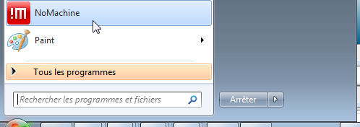
S’il n’apparait pas, cliquez sur l’icône Windows / rechercher les programmes et fichiers
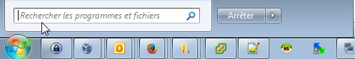
Puis tapez nomachine, attendre quelques secondes et sélectionner le programme
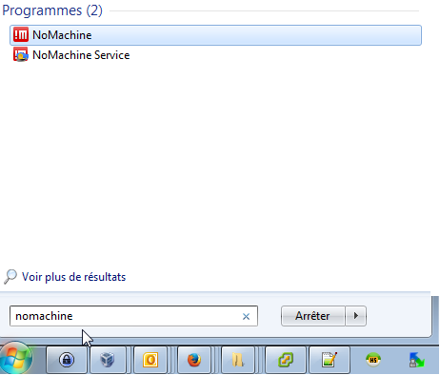
2/ Une fois le programme lancé, l’icône de NoMachine apparait dans la barre des tâches.
Cliquez dessus
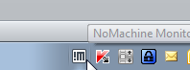

3/ Sélectionner « New connection » dans le menu qui vous est proposé
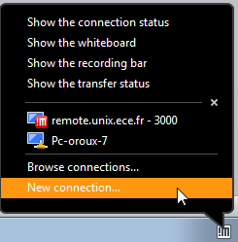

4/ Choisir « Continue » dans l’écran suivant
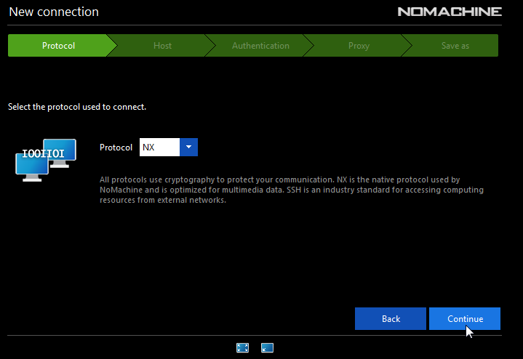

5/ Entrer les paramètres suivant et choisir « Continue » sur le nouvel écran
- Host : remote.unix.ece.fr
- Port : 3000
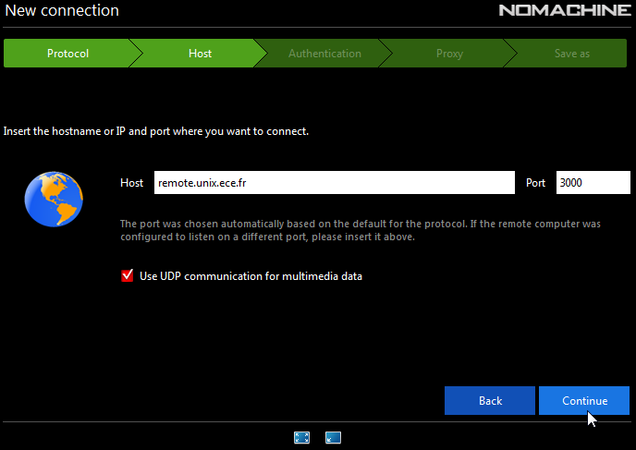

6/ Choisir « Continue » dans l’écran suivant
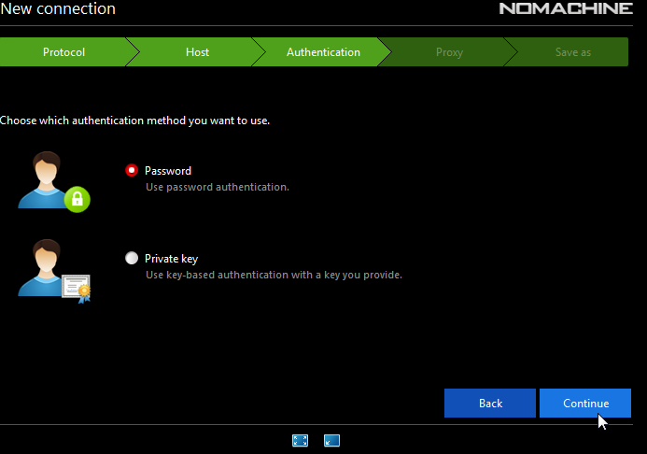

L’écran 18.1/ peut apparaître lors de la 1ère connexion.

7/ Choisir « Continue » dans l’écran suivant
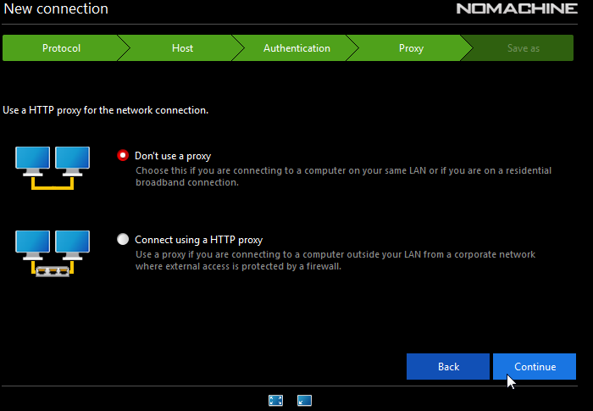

8/ Cocher « Create a link on the desktop » et cliquer sur « Done »
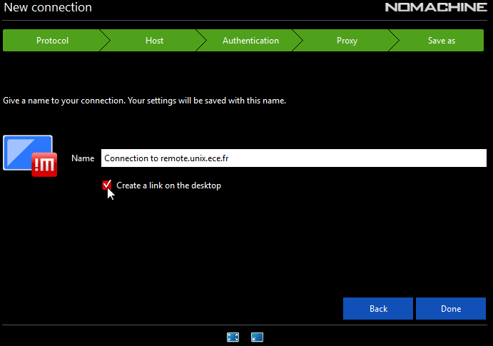

9/ Double cliquez sur la nouvelle icone ou choisissez le bouton « Connect »
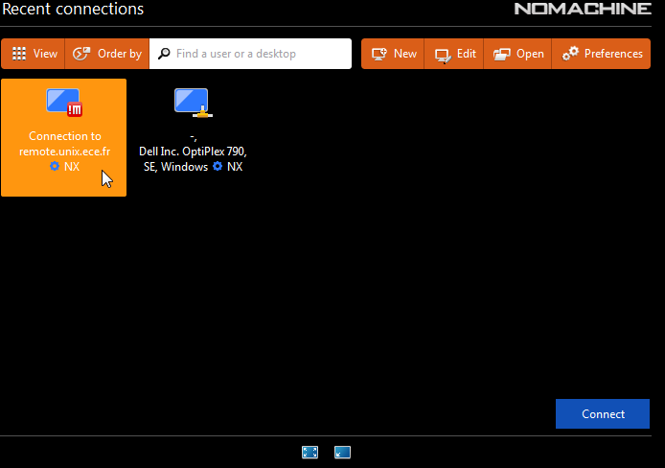

10/ Entrez votre identifiant CAS dans l’écran suivant puis cliquer sur « OK »
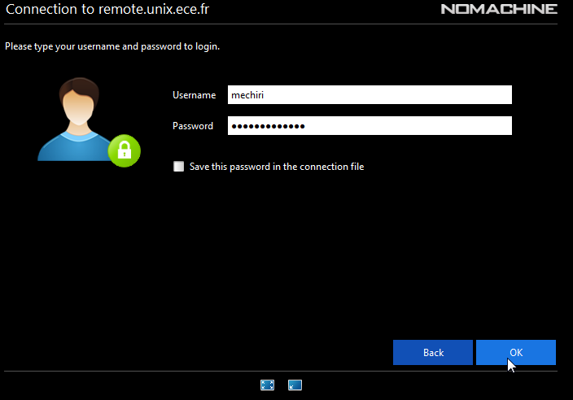
Attention : Je déconseille fortement de cocher « Save this password »
11/ Sur le nouvel écran, choisissez « New virtual desktop or custom session »
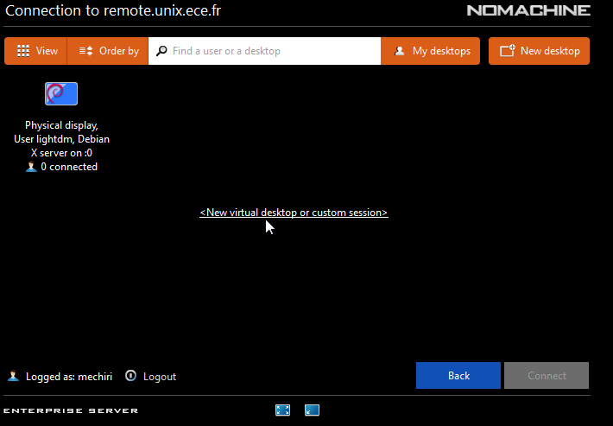

12/ Choisissez « Create a new virtual desktop ». Vous pouvez également cocher « Save this setting in the connection file »
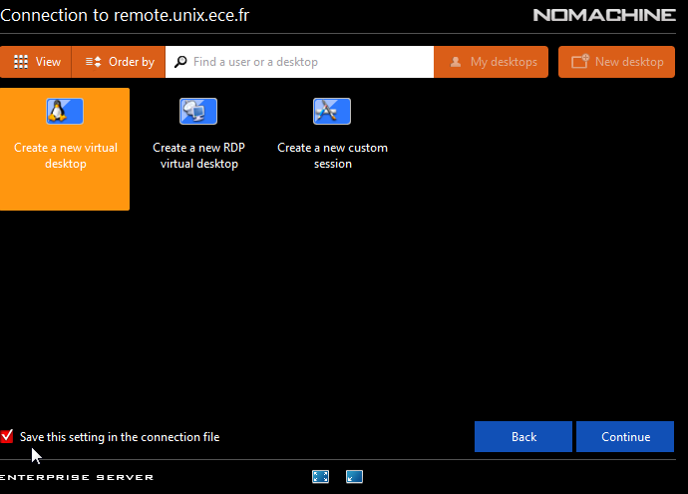
13/ Cliquez sur « OK »
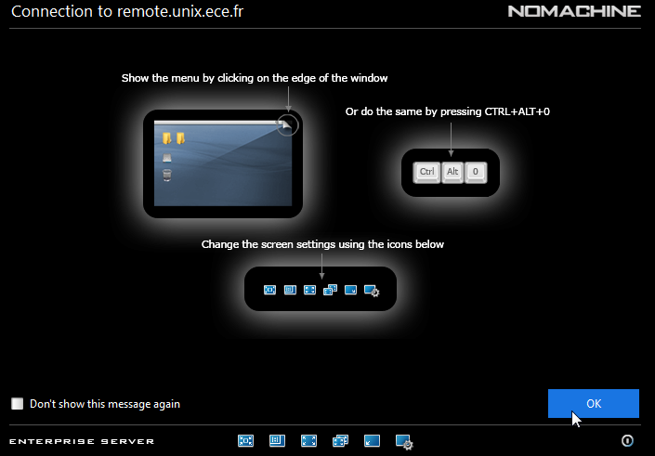

14/ Cliquez sur « OK »
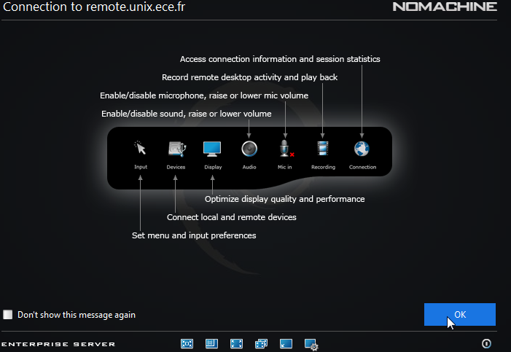

15/ Cliquez sur « OK »
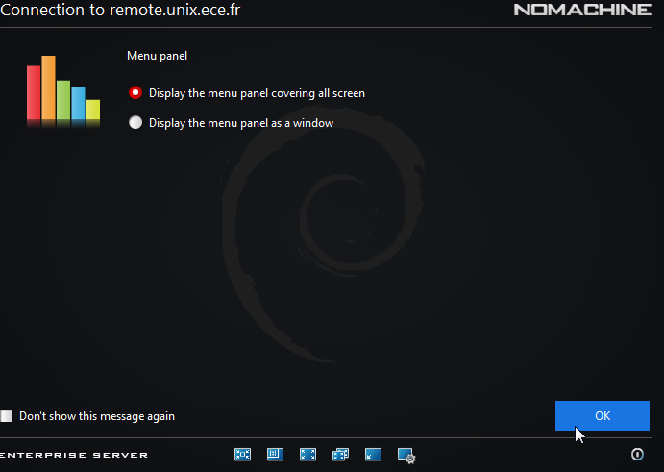

16/ Cliquez sur « OK »
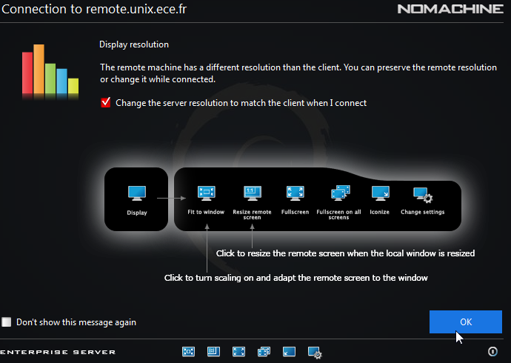

17/ A cette étape vous êtes connecté au serveur NX (machine Linux).
Pour vous déconnecter, il faut choisir « Déconnexion en cliquant » sur votre nom tout en haut à droite de l’écran Linux.
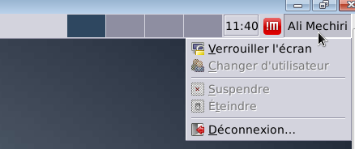

18/ Écrans divers

18.1/ Cet écran apparaît lors de la première connexion
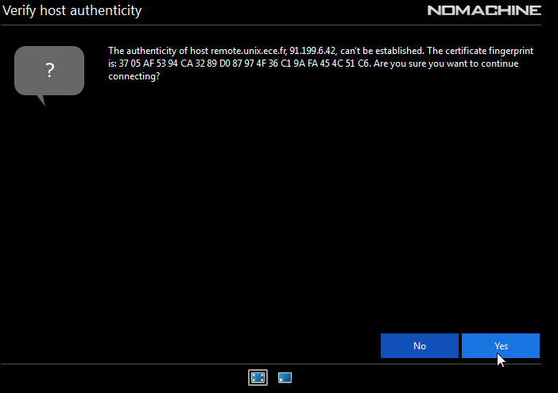

18.2/ Comme il y’a de la répartition de charge vers plusieurs serveur, ce message peut également apparaître, vous pouvez sélectionner « Yes »

